Rote Beete Burger mit Coleslaw
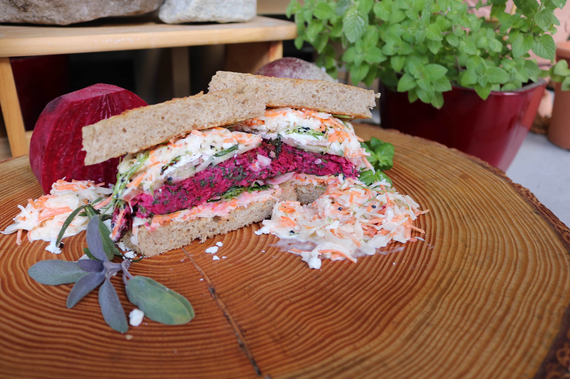

Zutaten für 4 Personen:
1 Brot (möglichst quadratisch)
2 rohe rote Beete
4 Eier
2 Brötchen (geraspelt)
(oder auch 100g Semmelbrösel)
4 EL Worchester Sauce
2 TL geschrotete Chilli
6 Prisen Salz
2 Prisen schwarzer Pfeffer gemahlen
100g Blattsalat (gemischt)
500g Coleslaw
(das Rezept dazu findet ihr auf unserer Website)
Zubereitung:
Für den Burger-Paddy:
Die Rote Beete schälen und fein raspeln.
Danach alle anderen Zutaten mit der roten Beete zusammen mischen. Bei den Semmelbröseln kann es zu leichten Abweichungen kommen. Hier müsst Ihr für euch entscheiden, ob der Paddy fest genug ist. Dazu gebt Ihr den Semmelbröseln 30min Zeit um auf zu quellen.
Danach nur noch die Masse in Form bringen und langsam von beiden Seiten Anbraten, bis der Burger durch gebraten ist.
Der Belag:
Hier einfach ein frischgebackenes Brot in Scheiben schneiden und nochmals von beiden Seiten Toasten oder in der Pfanne anrösten. Danach Schichtweise, wie im Video beschrieben belegen und sofort genießen, da sonst das Brot durchweicht.

